КРАТКИЙ ОБЗОР ВТОРИЧНОГО РЫНКА ЖИЛОЙ НЕДВИЖИМОСТИ Г. НОВЫЙ УРЕНГОЙ ЗА ИЮНЬ 2017Г.

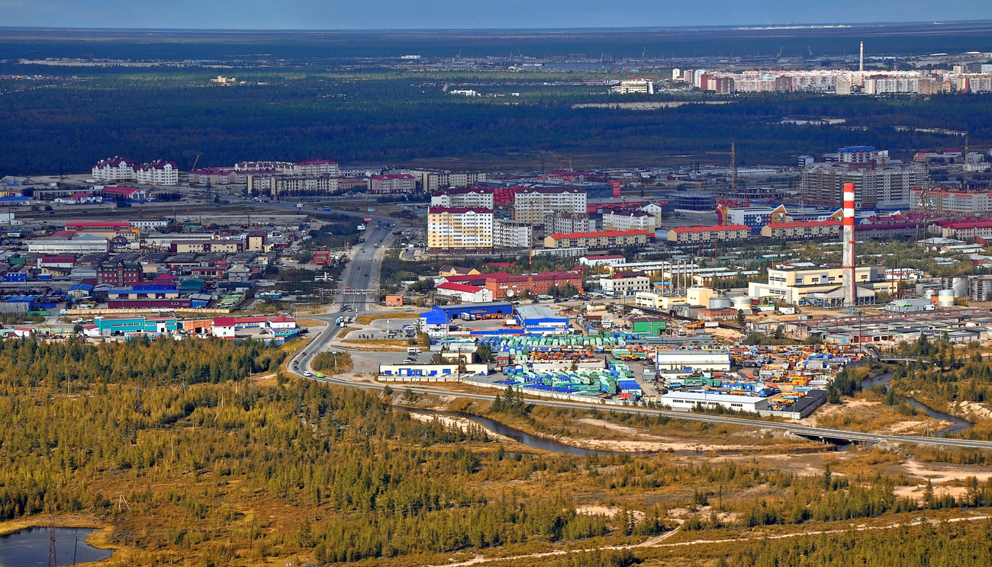

ОСНОВНЫЕ ВЫВОДЫ

- Предложение вторичного рынка жилой недвижимости в июне 2017 г. составило 1173 квартиры;
- Объем предложения в Южной части города составил 52,1%;
- Удельная цена предложения составила 87539 руб./кв. м;
- Средняя цена, проданной в июне квартиры, составила 85473 руб./кв. м.

Анализ предложения на вторичном рынке г. Новый Уренгой за июнь 2017 г.
Предложение вторичного рынка жилой недвижимости в июне 2017 г. составило 1173 квартиры (исключая квартиры за чертой города и другие типы: пансионаты, общежития, коммунальные квартиры, а также малоэтажное строительство).
Большую часть предложения на вторичном рынке занимают трехкомнатные и однокомнатные квартиры, так в июне их доля составляет 37,9% и 30% соответственно. Доля двухкомнатных квартир равна 29,4%. Наименьший объем предложения у многокомнатных квартир – 2,7%.

Рис. 1.1. Структура предложения по количеству комнат

Продолжает расти объем предложения в Южной части города, в июне 2017 года он составил 52,1% от общего объема предложения. В Северное части сосредоточено 47,9% предложения.

Рис. 1.2. Структура предложения по районам

Анализ ценовой ситуации на вторичном рынке г. Новый Уренгой за июнь 2017 г.
Удельная цена предложения в июне 2017 г. на вторичном рынке жилой недвижимости г. Новый Уренгой составила 87539 руб./кв. м, что на 40 руб. ниже, чем в предыдущем месяце.
По сравнению с аналогичным периодом прошлого года снижение цены за квадратный метр составило 1587 руб. (1,8%).

Рис. 2.1. Удельная цена предложения

Наибольшую цену за единицу площади в Новом Уренгое имеют однокомнатные и многокомнатные квартиры, в июне их средняя цена составила 94628 руб./кв. м и 91539 руб./кв. м. Меньше удельные цены у двухкомнатных и трехкомнатных квартир (87952 руб./кв. м и 83662 руб./кв. м. соответственно).

Рис. 2.2. Удельная цена предложения по количеству комнат

Удельная цена за один квадратный метр в Северной части города составляет 88050 руб./кв. м. В Южной части – 86485 руб./кв. м.

Рис. 2.3. Удельная цена предложения по районам

Приложение 1. Числовая пространственно-параметрическая модель вторичного рынка г. Новый Уренгой за июнь 2017 г.

Номер столбца | Показатель
1 | Объем выборки, шт.
2 | Средняя цена, тыс. руб.
3 | СКО, тыс. руб.
4 | Погрешность, тыс. руб.
5 | Погрешность, %
6 | Минимум, тыс. руб.
7 | Максимум, тыс. руб.
8 | Медиана, тыс. руб.
9 | Средняя площадь, кв. м
10 | СКО, кв. м
11 | Погрешность, кв. м
12 | Погрешность, %
13 | Минимум, кв. м
14 | Максимум, кв. м
15 | Медиана, кв. м
16 | Удельная цена, руб./кв. м
17 | СКО, руб./кв. м
18 | Погрешность, руб./кв. м
19 | Погрешность, %
20 | Минимум, руб./кв. м
21 | Максимум, руб./кв. м

Кол-во комн. | Тип домостроения | 1 | 2 | 3 | 4 | 5 | 6 | 7 | 8 | 9 | 10 | 11 | 12 | 13 | 14 | 15 | 16 | 17 | 18 | 19 | 20 | 21
Все | Все | 1173 | 4936082 | 1597076 | 93302 | 1,89 | 1850000 | 25500000 | 4750000 | 56,39 | 16,47 | 0,96 | 1,71 | 18,20 | 175,00 | 57,40 | 87539 | 13659 | 106 | 0,12 | 33210 | 153846
 | Кирпичное | 90 | 5475000 | 2050691 | 434746 | 7,94 | 1850000 | 13200000 | 5100000 | 62,90 | 21,85 | 4,63 | 7,37 | 18,20 | 137,10 | 60,50 | 87043 | 15681 | 417 | 0,48 | 48706 | 142857
 | Монолитное | 68 | 5791985 | 2143593 | 523763 | 9,04 | 3100000 | 12000000 | 5150000 | 61,46 | 19,25 | 4,70 | 7,66 | 32,00 | 112,50 | 58,50 | 94247 | 15808 | 489 | 0,52 | 64516 | 143750
 | Панельное | 847 | 4815850 | 1470860 | 101138 | 2,10 | 2200000 | 25500000 | 4670000 | 55,59 | 15,60 | 1,07 | 1,93 | 30,00 | 175,00 | 58,00 | 86637 | 13131 | 121 | 0,14 | 33210 | 153846
 | Блочное | 168 | 4907107 | 1525480 | 236090 | 4,81 | 2500000 | 13880000 | 4660000 | 54,88 | 15,09 | 2,34 | 4,25 | 30,00 | 103,00 | 55,30 | 89413 | 13922 | 290 | 0,32 | 50657 | 147503
1-комн. | Все | 352 | 3666332 | 688253 | 73472 | 2,00 | 1850000 | 10000000 | 3560000 | 38,74 | 7,23 | 0,77 | 1,99 | 18,20 | 102,00 | 38,00 | 94628 | 13107 | 224 | 0,24 | 56410 | 142857
 | Кирпичное | 32 | 4100000 | 1458052 | 523748 | 12,77 | 1850000 | 10000000 | 3850000 | 44,83 | 14,65 | 5,26 | 11,74 | 18,20 | 102,00 | 39,50 | 91467 | 15681 | 417 | 0,46 | 56410 | 142857
 | Монолитное | 24 | 4069792 | 661632 | 275920 | 6,78 | 3100000 | 6000000 | 3900000 | 43,41 | 7,16 | 2,99 | 6,88 | 32,00 | 54,50 | 43,60 | 93747 | 15808 | 489 | 0,52 | 79840 | 126316
 | Панельное | 237 | 3519346 | 457759 | 59595 | 1,69 | 2550000 | 5500000 | 3500000 | 37,10 | 4,94 | 0,64 | 1,73 | 30,00 | 62,00 | 37,00 | 94862 | 13131 | 121 | 0,13 | 66000 | 125806
 | Блочное | 59 | 3857441 | 638450 | 167665 | 4,35 | 2725000 | 5500000 | 3700000 | 40,16 | 6,31 | 1,66 | 4,12 | 30,00 | 58,50 | 39,00 | 96062 | 13922 | 290 | 0,30 | 72709 | 130571
2-комн. | Все | 345 | 4963275 | 924375 | 99678 | 2,01 | 2200000 | 11500000 | 4800000 | 56,43 | 8,38 | 0,90 | 1,60 | 34,30 | 92,60 | 56,00 | 87952 | 12082 | 173 | 0,20 | 48035 | 143750
 | Кирпичное | 37 | 5559459 | 992110 | 330703 | 5,95 | 3100000 | 8600000 | 5500000 | 64,35 | 11,94 | 3,98 | 6,19 | 34,30 | 92,60 | 61,20 | 86389 | 15681 | 417 | 0,48 | 62195 | 130702
 | Монолитное | 31 | 5836452 | 1346597 | 491708 | 8,42 | 3200000 | 11500000 | 5700000 | 63,03 | 8,32 | 3,04 | 4,82 | 46,00 | 80,00 | 62,00 | 92600 | 15808 | 489 | 0,53 | 64516 | 143750
 | Панельное | 212 | 4750377 | 683030 | 94044 | 1,98 | 2200000 | 7200000 | 4675000 | 54,12 | 6,47 | 0,89 | 1,65 | 41,00 | 82,00 | 54,70 | 87774 | 13131 | 121 | 0,14 | 48035 | 126364
 | Блочное | 65 | 4901846 | 960344 | 240086 | 4,90 | 2500000 | 7100000 | 4800000 | 56,31 | 7,21 | 1,80 | 3,20 | 40,00 | 81,00 | 56,00 | 87045 | 13922 | 290 | 0,33 | 50657 | 114754
3-комн. | Все | 444 | 5665980 | 1407061 | 133703 | 2,36 | 2900000 | 13880000 | 5400000 | 67,72 | 10,86 | 1,03 | 1,52 | 34,00 | 162,10 | 66,00 | 83662 | 13981 | 161 | 0,19 | 34038 | 153846
 | Кирпичное | 18 | 6841667 | 2060857 | 999663 | 14,61 | 3100000 | 12000000 | 6800000 | 83,33 | 13,54 | 6,57 | 7,88 | 60,00 | 103,00 | 85,60 | 82100 | 15681 | 417 | 0,51 | 48706 | 116505
 | Монолитное | 12 | 8604167 | 1875980 | 1131258 | 13,15 | 4500000 | 12000000 | 8550000 | 89,23 | 12,90 | 7,78 | 8,72 | 58,00 | 100,60 | 94,00 | 96432 | 15808 | 489 | 0,51 | 77586 | 119284
 | Панельное | 370 | 5435432 | 1099679 | 114494 | 2,11 | 2900000 | 12000000 | 5200000 | 65,70 | 8,88 | 0,92 | 1,41 | 34,00 | 162,10 | 65,00 | 82733 | 13131 | 121 | 0,15 | 34038 | 153846
 | Блочное | 44 | 6322386 | 1885174 | 574973 | 9,09 | 3600000 | 13880000 | 6000000 | 72,51 | 11,60 | 3,54 | 4,88 | 49,00 | 103,00 | 70,00 | 87192 | 13922 | 290 | 0,33 | 63874 | 147503

Отчет выполнен в соответствии с методическими рекомендациями по анализу рынка недвижимости Г.М. Стерника, принятыми Российской Гильдией Риэлторов ²Источник фото: http://тк-север.рф/geografiya-perevozok/dostavka-gruza-na-yamal/urengoj
Числовая дискретная пространственно-параметрическая модель выполнена в соответствии с методическими рекомендациями по анализу рынка недвижимости Г.М. Стерника, принятыми Российской Гильдией Риэлторов

